个人简历
基本信息

姓 名：林昊天
民 族：汉
电 话：18900283590
邮 箱：linhaotian@jmu.edu.cn

出生年月：2002.04
本科院校：集美大学

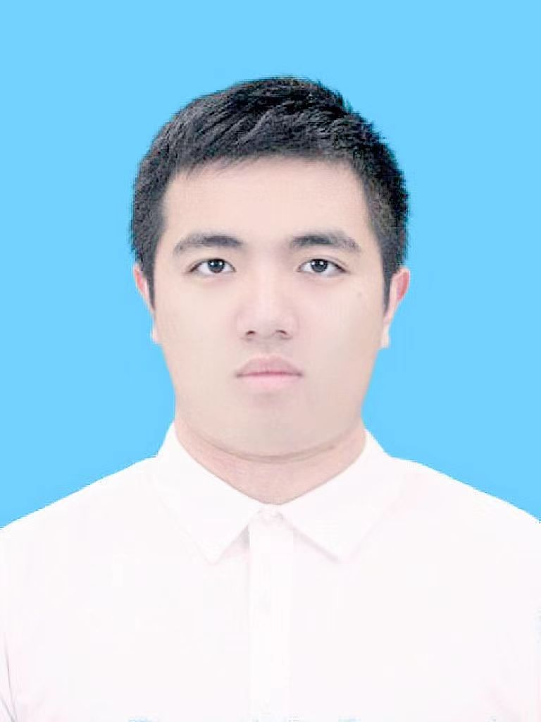

教育背景
社会实践
荣誉奖项
技能证书
自我评价
项目实践
论文
2020.09-至今 集美大学 通信工程（本科）
所在专业综合排名：2（确定获得保研资格）
主修课程：
C语言、高等数学、电路分析基础、模拟电子线路、数字电路与逻辑设计、信号与系统、微机原理与接口技术、数字信号处理、数字图像处理、DSP技术与应用、数据通信与计算机网络
2023-4-至今 智能捡乒乓球机器人 负责人 省级大学生创新创业训练
此项目设计以HT32F52352为主控单片机，结合OpenMV进行图像识别，采用了颜色识别、形状识别等多种算法最终实现球类的准确识别, 目前项目初具雏形，获得福建省大学生单片机应用设计竞赛三等奖。

2023.05 美国大学生生数学建模竞赛(MCM)H奖
2022.12 全国大学生数学建模竞赛福建赛区本科组一等奖
2023.04 第十届“大唐杯”信息通信工程实践赛（省赛）二等奖
2023.04 第十四届蓝桥杯单片机设计与开发大学组三等奖

普通话二级甲等
大学英语四/六级（CET-4/6），四级540，六级462
学习背景：本科学习通信工程，系统学习通信相关知识，愿意扎根通信相关行业。
学习能力：具有钻研精神，了解信息处理的一些基本的算法。
国际交流项目
2022年寒假参与新加坡南洋理工数据分析与计算机科学国际交流项目，结业考核为良好;2023年寒假参与新加坡南洋理工信息与通信工程国际交流项目，结业考核为优秀。

在本科阶段以第一作者身份共发表2篇会议论文，其中《DesNet:PCB defect detection network based on deformable convolution》关注了计算机视觉领域的目标检测问题，综合运用可变形卷积和基于残差神经网络方法，提出一种基于可变形卷积的PCB缺陷检测网络结构。

